Dr.-Ing. Bernhard Sagmeister
Datum: 11. Juni 2019
Seite: 1
Presseinformation

durcrete GmbH
Optimierte Transportanker für Nanodur-Beton

Neu entwickelte Transportanker erleichtern sicheren und wirtschaftlichen Transport von
Maschinenbetten aus zementgebundenem Mineralguss

In Zusammenarbeit mit dem Transportankerhersteller Schröder-Neuenrade entwickelte die Dyckerhoff GmbH ein spezielles Produktprogramm für Transportanker in Nanodur-Beton. Ziel war der Einsatz von kompakten kurzen Transportankern mit reduzierten Randabständen und mit metrischem Gewinde. Die durcrete GmbH - der Spezialist für zementgebundenen Mineralguss im Maschinenbau – präsentiert das neue Ankersystem im September dieses Jahres auf der EMO 2019 in Hannover.

Massive Maschinenbetten aus zementgebundenem Beton haben sich mittlerweile seit über 10 Jahren im Markt bewährt. Sie werden sowohl bei Werkzeugmaschinen, vermehrt aber auch bei Prüfständen und Automatisationslösungen eingesetzt. In Deutschland gibt es mehrere Werke, welche derartige Maschinenbetten herstellen.

Regelkonforme, optimierte Transportanker

Die Fa. Schroeder aus Neuenrade entwickelte mit der Dyckerhoff GmbH ein spezielles Produktprogramm für Transportanker in Nanodur-Beton. Ziel war es, zum einen die hohen Betonfestigkeiten auszunutzen und recht kompakte kurze Transportanker mit verstärkten Hülsen und daraus resultierender erhöhter Stahltragfähigkeit einsetzen zu können. Zum Zweiten sollten die Randabstände verglichen mit Standardankern aus dem Bauwesen reduziert werden. Zum Dritten sollen die Anker mit den in der Maschinenbauindustrie verwendeten Abhebern, Drehaufhängern, Lastböcken, Anschlagwirbeln, Dreh-Ösen oder Ringschrauben mit metrischem Gewinde verwendet werden können und deren zulässigen Zuglasten bei der Optimierung der Transportanker mitberücksichtigt werden. Die neuen Transportanker werden nach der Europäischen Maschinenrichtlinie 2006/42/EG in Verbindung mit VDI/BV-BS 6205:2012-04 entwickelt und nachgewiesen.

Umfangreiches Versuchsprogramm

Der Nachweis der sicheren Befestigung wurde mittels einer umfangreichen Versuchsserie im Betrieb der Sudholt-Wasemann GmbH überprüft. Die zulässigen Belastungen der Transportanker sind -trotz deutlich verringerter Randabstände-, annähernd doppelt so hoch wie bei den Standardtransportankern vom Bau. Das Niveau von Stahlversagen und Betonversagen lag bei den Versuchen sehr nahe zusammen, so dass eine wirtschaftliche Bauweise ohne Überdimensionierung erreicht wurde. Die Transportanker haben abweichend von den Tragankern vom Bau ein metrisches Gewinde, so dass im Maschinenbau übliche Lastaufnahmemittel wie Ringschrauben, JDT Theipa Point TP und RUD ICE Lastbock verwendet werden können. Für die Bemessung wurde ein umfassendes Tabellenwerk entwickelt. Mit den Angaben des Prüfberichtes können in engen Grenzen zulässige Lasten auch für geringere Randabstände, geringere Betonfestigkeiten (z. B. nach 1 Tag) sowie Edelstahlhülsen rechnerisch im Einzelnachweis ermittelt werden.

Nanodur-Beton als zementgebundener Mineralguss im Maschinenbau

Marktführendes Bindemittel für die bei den Maschinenbauanwendungen eingesetzten Hochleistungsbetone ist Nanodur Compound 5941, hergestellt bei der Dyckerhoff GmbH in Wiesbaden. Die neu entwickelten Bemessungstabellen gelten sowohl für die Standardrezeptur E45 als auch die Rezeptur E80, bei der ein E-Modul von 80.000 N/mm² bei nahezu halbierter Wärmedehnzahl erreicht wird.

durcrete GmbH als beratender Partner

Bei der Einführung der neuen Technologie können die Produzenten zusätzlich auf die Unterstützung durch die durcrete GmbH zurückgreifen. Das in Limburg an der Lahn ansässige Ingenieurbüro ist auf alles rund um den zementgebundenen Mineralguss im Maschinenbau spezialisiert und steht den Produzenten bei Fragen mit Rat und Tat zur Seite. Die Hilfestellung erstreckt sich dabei nicht nur auf die Konstruktion, auch FEM-Berechnungen sowie der Nachweis von Gewindehülsen und Transportankern gehören zum Leistungsangebot. Die durcrete GmbH hat umfangreiches Knowhow in der Konstruktion und Berechnung von massiven Maschinenbauteilen und vertreibt auch fertig lackierte und präzisionsbearbeitete Maschinenbetten.

Moderner Hochleistungsbeton im Maschinenbau

In der Vergangenheit wurden Maschinenbetten hauptsächlich aus Stahl, Stahlguss oder Grauguss hergestellt. Infolge technischer und wirtschaftlicher Anforderungen an Werkzeugmaschinen haben sich im Laufe der letzten 30 Jahre neben Maschinenbetten aus Grauguss zusätzlich Gestell-Bauteile aus Werkstoffen wie Mineralguss oder epoxidharzgebundenem Polymerbeton etabliert. Stahl und Guss sind am höchsten belastbar, aber bei der Herstellung sehr energieaufwendig und teuer. Massive Werkstoffe wie Polymerbeton und Naturstein hingegen sind aufgrund ihres günstigeren Preises und technischer Vorteile verbreitet. Moderner Ultra-Hochleistungsbeton (Ultra High Performance Concrete - kurz UHPC) hat mittlerweile im Maschinenbau einen festen Platz. Neben den günstigen Kosten bietet Beton Vorteile sowohl bei der Schwingungsdämpfung wie auch beim thermischen Verhalten von Werkzeugmaschinen und ersetzt konventionelle Stoffe wie Grauguss oder Stahlschweißkonstruktionen. Mit dem innovativen High-Tech-Material konnten dem modernen Maschinenbau ganz neue Impulse verliehen werden. Weltweit produzieren bereits mehrere spezialisierte Fertigteilwerke seit einigen Jahren erfolgreich Maschinenteile aus Nanodur-Beton.
Halle 7, Stand A83

Zuständig für Rückfragen:

Dr.-Ing. Bernhard Sagmeister
durcrete GmbH
Am Renngraben 7
65549 Limburg an der Lahn
Tel.: +49 6431 5840376
Mail: sagmeister@durcrete.de

Logo der durcrete GmbH

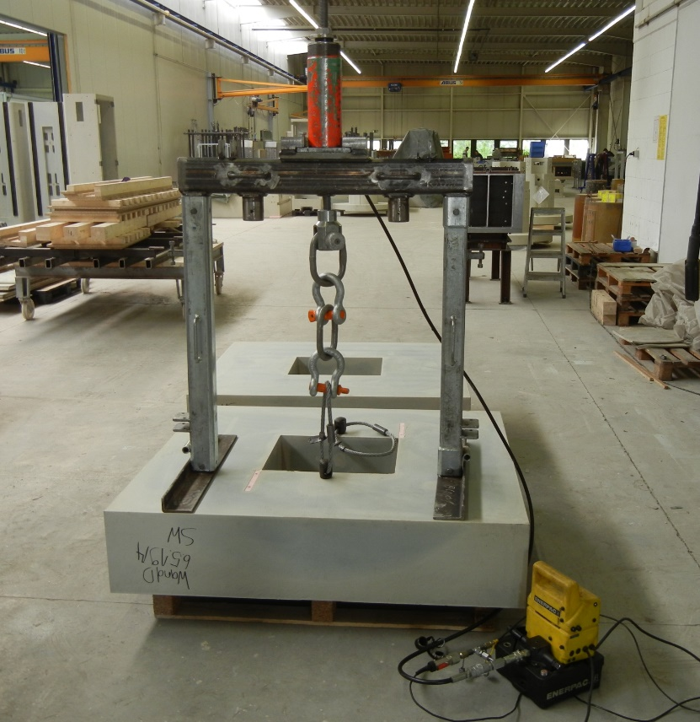

Abb. 1: Versuch Transportanker in Nanodur-Beton auf Axialzug

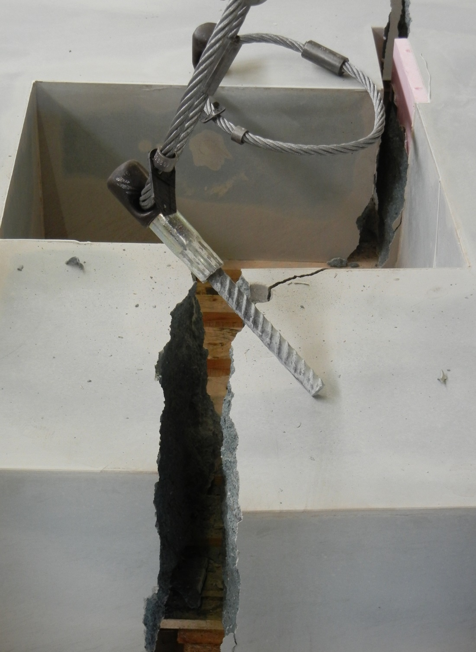

Abb. 2: Transportanker M24 nach dem Versuch

